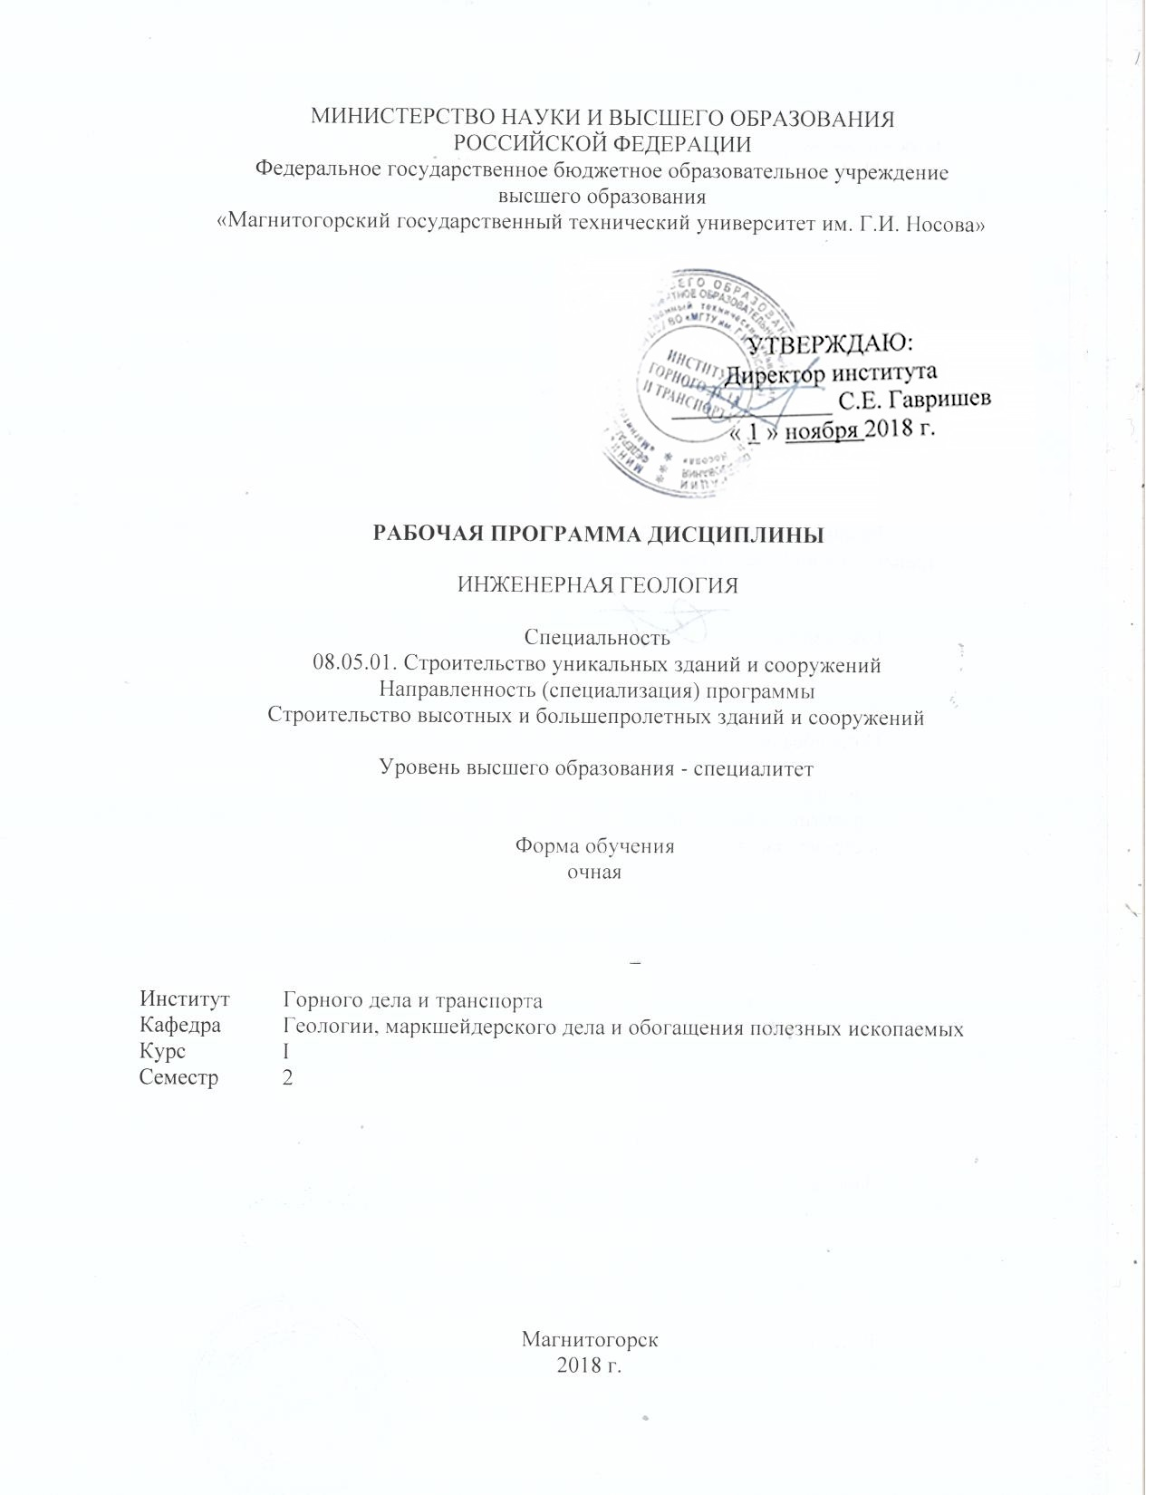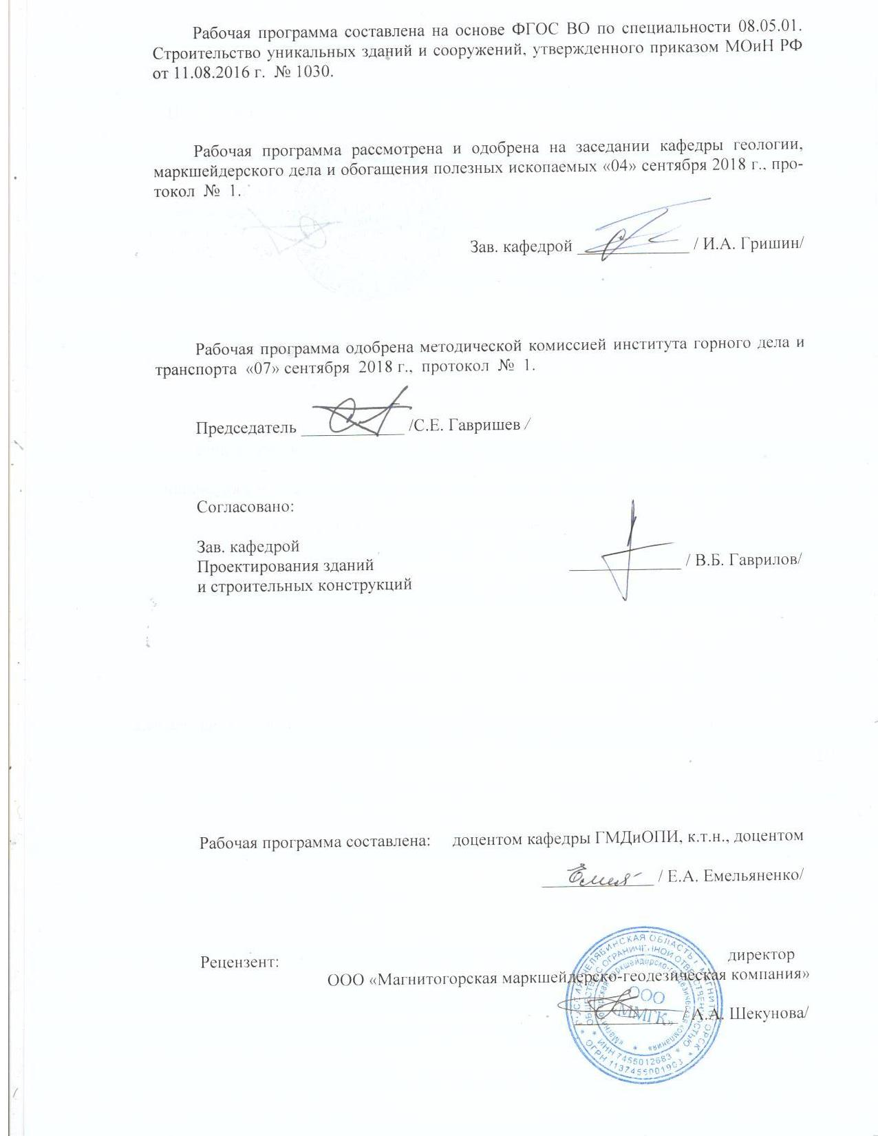

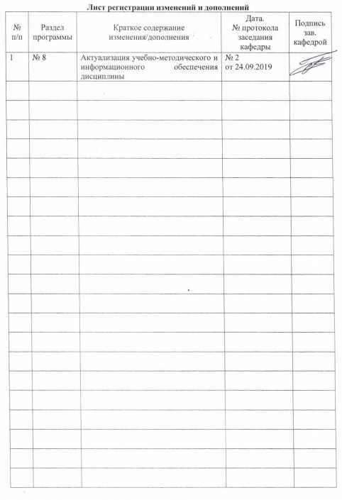

- Цели освоения дисциплины
Целью преподавания дисциплины «Инженерная геология» является изучение студентами состава и технологии инженерно-геологических работ, обеспечивающих изыскания, проектирование, строительство и эксплуатацию сооружений, формирование знаний и практических навыков, необходимых при изучении геологической среды, развивающихся в ней процессах и ее месте в строительной отрасли.
Задачи дисциплины «Инженерная геология» заключаются в подготовке специалиста, умеющего самостоятельно определять основные виды грунтов и устанавливать их классификацию, определять состав и методы инженерно-геологических изысканий для различных видов строительства, анализировать инженерно-геологические условия площадки для проектирования зданий и сооружений.

- Место дисциплины в структуре ООП подготовки специалиста
Дисциплина Б1.Б.24.1 «Инженерная геология» является дисциплиной, входящей в базовую часть образовательной программы ООП по подготовке специалистов 08.05.01 Строительство уникальных зданий и сооружений, специализация Строительство высотных и большепролетных зданий и сооружений.
Для изучения дисциплины необходимы знания (умения, владения), сформированные в результате изучения: математики, химии, изучающей процессы и явления растворения, осаждения, гидролиза простых веществ и соединений, протекающих в природных и техногенных системах; физики, на знании законов которой рассчитывают оптические приборы и инструменты для геодезических измерений; информатики, дающей возможности автоматизировать многочисленные процессы инженерно-геологических работ.
Знания (умения, владения), полученные при изучении данной дисциплины будут необходимы: механика грунтов, организация, планирование и управление в строительстве, учебной практики по получению первичных профессиональных умений и навыков, в том числе навыков научно-исследовательской деятельности.
- Компетенции обучающегося, формируемые в результате освоения дисциплины (модуля) и планируемые результаты обучения:
В результате освоения дисциплины (модуля) «Инженерная геология» обучающийся должен обладать следующими компетенциями:ОПК-6, ПК-1, ПК-2

Структурный  элемент  компетенции | Планируемые результаты обучения
ОПК-6 - использованием основных законов естественнонаучных дисциплин в профессиональной деятельности
Знать | Общие характеристики Земли. Основы структурной геологии. Закономерности строения земной коры. Основные положения минералогии и петрографии.
Уметь | Анализировать условия залегания горных пород, пликативные и дизъюнктивные тектонические нарушения. Определять морфологию и физические свойства минералов;  диагностировать горные породы разных генетических типов.
Владеть | Навыками оценки строения земной коры, анализа вещественного состава полезных ископаемых и вмещающих горных пород при решении задач по инженерно-геологических изысканиях
ПК-1 - знанием нормативной базы в области инженерных изысканий
Знать | Основные нормативные документы и научно-техническую документацию, их структуру и содержание
Уметь | Пользоваться нормативной и научно-технической документацией, и применять ее для составления проектов производства геодезических работ
Владеть | Основными приемами работы с нормативной, научно-технической и охранной документацией
ПК-2 - владением методами проведения инженерных изысканий
Знать | Стандартные методы проведения, инженерно-геологических изысканий, методы получения и обработки полученной информации
Уметь | Выполнять основные виды инженерно-геологических изысканий, выбирать и осуществлять необходимый вид инженерно-геологических исследований конкретных условий, Использовать различные виды исходных данных при проведении изыскательских работ
Владеть | Навыками проведения инженерных изысканий в соответствии с техническим заданием

4 Структура и содержание дисциплины «Инженерная геология»

Общая трудоемкость дисциплины «Инженерная геология» составляет 3 зачетных единиц - 108 акад. часов.

– контактная работа – 57,2 акад. часов:
– аудиторная – 54 акад. часов;
– внеаудиторная – 3,2 акад. часов
– самостоятельная работа – 15,1 акад. часов;
Контроль (экзамен) 35,7

Раздел/ тема  дисциплины | Семестр | Аудиторная  контактная работа  (в акад. часах) |  |  | Самостоятельная работа (в акад. часах) | Вид самостоятельной  работы | Форма текущего контроля успеваемости и  промежуточной аттестации | Код и структурный  элемент  компетенции
Раздел/ тема  дисциплины | Семестр | лекции | лаборат.  занятия | практич. занятия
1. Раздел. Общие сведения о геологии и инженерной геологии
Тема 1.1 Общие сведения о геологии  Цель, задачи, разделы инженерной геологии. Инженерно-геологические процессы и явления. Инженерная геология и охрана природы. Перспективы развития инженерной геологии. | 2 | 1 |  |  | 1 | Изучение основной и дополнительной научной литературы, конспекта лекций. Работа с энциклопедиями, словарями | Устный опрос (собеседование). Выполнение заданий по курсам «Инженерная геология», «Гидрогеология». Представление результатов в виде прогресса на курсе (сайт openedu.ru).  Ответы на вопросы по самопроверке | ОПК-1 - зув
Итого по разделу | 2 | 1 |  |  | 1
2. Раздел. Основы минералогии
2.1. Основные породообразующие минералы  Понятие о минералах. Породообразующие минералы. Эндогенные и экзогенные процессы формирования минералов. | 2 | 1 |  | 2 | 1 | Изучение основной и дополнительной научной литературы, конспекта лекций. Работа с энциклопедиями, словарями. Подготовка к лабораторным занятиям | Устный опрос (собеседование). Выполнение заданий по курсам «Инженерная геология», «Гидрогеология». Представление результатов в виде прогресса на курсе (сайт openedu.ru).  Решение тестовых заданий. Ответы на вопросы по самопроверке Защита лабораторной | ОПК-1- зув
2.2 Физические свойства минералов. Классификация минералов. Самородные элементы, сульфиды, оксиды, карбонаты, сульфаты, силикаты и галогениды. | 2 | 2 |  | 6/2И | 1 | Изучение основной и дополнительной научной литературы, конспекта лекций. Работа с энциклопедиями, словарями. Подготовка к лабораторным занятиям | Устный опрос (собеседование). Выполнение заданий по курсам «Инженерная геология», «Гидрогеология». Представление результатов в виде прогресса на курсе (сайт openedu.ru).  Решение тестовых заданий. Ответы на вопросы по самопроверке. Защита лабораторной работы | ОПК-1- зув
Итого по разделу | 2 | 3 |  | 8/6И | 2 |  | Текущий контроль  Ответы на контрольные вопросы при устном собеседовании. Выполненные лабораторные работы. Решенные тестовые задания
3. Раздел. Основы петрографии
3.1. Магматические, осадочные и метаморфические минералы  Классификация горных пород. | 2 | 1 |  |  | 1 | Изучение основной и дополнительной научной литературы, конспекта лекций. Работа с энциклопедиями, словарями. Подготовка к лабораторным занятиям | Устный опрос (собеседование). Выполнение заданий по курсам «Инженерная геология», «Гидрогеология». Представление результатов в виде прогресса на курсе (сайт openedu.ru).  Ответы на вопросы по самопроверке | ОПК-1- зув
3.2. Магматические горные породы. Формирование осадочных горных пород и их классификация. Метаморфические горные породы. | 2 | 2 |  | 6/4И | 2 | Изучение основной и дополнительной научной литературы, конспекта лекций. Работа с энциклопедиями, словарями. Подготовка к лабораторным занятиям. Подготовка к контрольной работе по петрографии. | Устный опрос (собеседование). Выполнение заданий по курсам «Инженерная геология», «Гидрогеология». Представление результатов в виде прогресса на курсе (сайт openedu.ru).  Решение тестовых заданий. Ответы на вопросы по самопроверке. Защита лабораторных работ. Итоговое контрольное определение пород.
Итого по разделу | 2 | 3 |  | 6/4И | 3 |  | Текущий контроль  Ответы на контрольные вопросы при устном собеседовании. Выполненные лабораторные работы. Выполненное контрольное определение пород
4. Раздел. Основы грунтоведения
Основные сведения о грунтоведении  Основные физические характеристики грунтов; характеристики плотности, влажности и пористости грунта;  влажность грунта, плотность грунта, плотность частиц  грунта, плотность сухого грунта; пористость, коэффициент,  пористости. | 2 | 2 |  | 12/4И | 1,1 | Изучение основной и дополнительной научной литературы, конспекта лекций. Работа с энциклопедиями, словарями. Подготовка к лабораторным занятиям | Устный опрос (собеседование). Выполнение заданий по курсам «Инженерная геология», «Гидрогеология». Представление результатов в виде прогресса на курсе (сайт openedu.ru).  Ответы на вопросы по самопроверке. Защита лабораторных работ | ОПК-1  ПК-2 - зув
Итого по разделу |  | 2 |  | 12/4И | 1,1 |  | Текущий контроль  Ответы на контрольные вопросы при устном собеседовании. Выполненные лабораторные работы.
5. Основы гидрогеологии
Подземные воды  Происхождение подземных вод. Водные свойства горных пород. Химический состав и свойства подземных вод. Агрессивность подземных вод по отношению к бетону и металлу.. | 2 | 2 |  | 2 | 1 | Изучение основной и дополнительной научной литературы, конспекта лекций. Работа с энциклопедиями, словарями. Подготовка к лабораторным занятиям | Устный опрос (собеседование). Выполнение заданий по курсам «Инженерная геология», «Гидрогеология». Представление результатов в виде прогресса на курсе (сайт openedu.ru).  Ответы на вопросы по самопроверке. Защита лабораторных работ | ОПК-1  ПК-2 - зув
Классификация подземных вод по условиям залегания. Динамика подземных вод. Депрессионная воронка и радиус влияния. Приток подземных вод к водозаборам. Осушение строительных участков. Охрана подземных вод |  | 2 |  | 4 | 1 | Изучение основной и дополнительной научной литературы, конспекта лекций. Работа с энциклопедиями, словарями. Подготовка к лабораторным занятиям | Устный опрос (собеседование). Выполнение заданий по курсам «Инженерная геология», «Гидрогеология». Представление результатов в виде прогресса на курсе (сайт openedu.ru).  Ответы на вопросы по самопроверке. Защита лабораторных работ | ОПК-1  ПК-2 - зув
Итого по разделу |  | 4 |  | 6 | 2 |  | Текущий контроль  Ответы на контрольные вопросы при устном собеседовании. Выполненные лабораторные работы.
6. Раздел. Основы инженерной геологии
6.1. Инженерно-геологические процессы  Эндогенные, экзогенные геологические процессы. Сейсмические явления. Строительство в сейсмических районах. Процессы выветривания. Влияние выветривания на свойства горных пород. Борьба с выветриванием. Геологическая деятельность ветра, рек, ледников и моря. Сезонная и вечная мерзлота. Особенности строительства в зонах вечной мерзлоты. Карстовые процессы. Плывуны. Просадочность лесов. Оползни и меры защиты от них. Процессы на застроенных территориях: подтопление, деформации поверхности в связи с понижением уровня грунтовых вод, суффозионно-карстовые провалы, термокарстовые провалы, повышение агрессивности подземных вод в связи с повышением температуры, химическим загрязнением. | 2 | 2 |  |  | 2 | Изучение основной и дополнительной научной литературы, конспекта лекций. Работа с энциклопедиями, словарями. | Устный опрос (собеседование). Выполнение заданий по курсам «Инженерная геология», «Гидрогеология». Представление результатов в виде прогресса на курсе (сайт openedu.ru).  Ответы на вопросы по самопроверке. | ОПК-1  ПК-2 - зув
6.2. Уплотнение грунтов на застроенных территориях. Меры по охране поверхности и подземного пространства городов от вредных техногенных процессов. |  | 2 |  |  | 2 | Изучение основной и дополнительной научной литературы, конспекта лекций. Работа с энциклопедиями, словарями. Подготовка к лабораторным занятиям | Устный опрос (собеседование). Выполнение заданий по курсам «Инженерная геология», «Гидрогеология». Представление результатов в виде прогресса на курсе (сайт openedu.ru).  Ответы на вопросы по самопроверке. | ОПК-1  ПК-2 - зув
Итого по разделу | 4 | 4 |  |  | 4 |  | Текущий контроль  Ответы на контрольные вопросы при устном собеседовании.
7. Раздел. Инженерно-геологические изыскания
7.1 Инженерно-геологические изыскания для строительства  Задачи исследования. Инженерно-геологическая съемка. Разведочные выработки. Полевые и лабораторные исследования грунтов и подземных вод. Инженерно-геологические заключения. | 2 | 1 |  | 4 | 2 | Изучение основной и дополнительной научной литературы, конспекта лекций. Работа с энциклопедиями, словарями. Подготовка к лабораторным занятиям | Устный опрос (собеседование). Выполнение заданий по курсам «Инженерная геология». Представление результатов в виде прогресса на курсе (сайт openedu.ru).  Ответы на вопросы по самопроверке. Защита лабораторных работ | ОПК-1  ПК-2 - зув
Итого по разделу |  | 1 |  | 4 | 2 |  | Текущий контроль  Ответы на контрольные вопросы при устном собеседовании. Выполненные лабораторные работы.
Итого по дисциплине | 108 | 18 |  | 36/12И | 15,1 |  | Промежуточный контроль (экзамен)
ВНКР |  |  |  |  | 3,2
Подготовка к экзамену |  |  |  |  | 35,7

5. Образовательные технологии
Для реализации предусмотренных видов учебной работы в качестве образовательных технологий в преподавании дисциплины «Инженерная геология» используются традиционная, проектно-исследовательская и модульно - компетентностная технологии.
Передача необходимых теоретических знаний и формирование основных представлений по данной дисциплине происходит на лекциях и лабораторных занятиях.
Лекции проходят в традиционной форме, в форме консультаций, проблемных и диалоговых лекций. Теоретический материал на проблемных лекциях является результатом усвоения полученной информации посредством постановки проблемного вопроса (задачи) и поиска путей его решения. На лекциях – консультациях изложение нового материала сопровождается постановкой вопросов и дискуссией в поисках ответов на эти вопросы.
При проведении лабораторных занятий по разделу геодезия используются приборы и методы, которые приближены к тем, которые применяются на производстве. Лабораторные работы по разделу геология выполняются студентами по вариантам.
Самостоятельная работа студентов направлена на освоение приёмов решения задач по камеральной обработке результатов полевых измерений с использованием современных средств и методов. Самостоятельная работа заключается в изучение учебной, учебно-методической и справочной литературы, позволяющей студенту осознано выполнять задания и вести последующие свободные дискуссии по освоенному материалу, а также в проработке отдельных вопросов при изучении дисциплины и при подготовке к сдаче зачетов.

6. Учебно-методическое обеспечение самостоятельной работы студентов
Аудиторная самостоятельная работа студентов на лабораторных занятиях осуществляется под контролем преподавателя в виде работы с приборами, инструментами при выполнении измерений, вычислений и решении графических задач.
Внеаудиторная самостоятельная работа студентов осуществляется в виде самостоятельного изучения материала по заданной тематике, выполнения контрольных домашних заданий с консультациями преподавателя.
Согласно учебному плану подготовки специалистов по специальности 08.05.01 Строительство уникальных зданий и сооружений предусмотрена промежуточная аттестация в форме экзамена. Для их получения необходимо защитить верно выполненные лабораторные работы. Перечень вопросов приведен далее.

Перечень практических работ (36 час)

1. Минералогия. Физические свойства минералов 2 час.
2. Минералогия. Определение минералов класса сульфиды, окислы, гидроокислы, карбонаты, сульфаты, галоиды, силикаты 6 час.
3. Магматические, осадочные и метаморфические горные породы 6 час.
4. Построение инженерно-геологического разреза 2 час.
5. Изучение физико-механических характеристик грунтов
в соответствии с ГОСТ 6 час
6.Определение прочности горных пород в основании сооружений и 6 час.
7. Изучение химического состава подземных вод 2час.
8. Динамика движения подземных вод 4 час.
9. Инженерно-геологическое заключение об участке строительства 2 час

Тестовый контроль
1. Назовите минерал из перечисленных ниже:
1. гранит;
2. ортоклаз;
3. каолин;
4. кварцит;
5. дунит.

2. Назовите спайность у кварца:
1. совершенная;
2. средняя;
3. весьма совершенная;
4. нет спайности;
5. несовершенная.

3. Назовите твердость гипса:
1. 1;
2. 2;
3. 3;
4. 4;
5. 5.

4. Какой из минералов в реакции с соляной кислотой выделяет СО₂?
1. ортоклаз;
2. каолинит;
3. барит;
4. кальцит;
5. гипс.

5. Укажите породообразующий минерал:
1. борнит;
2. пирит;
3. кварц;
4. лимонит;
5. флюорит.

6. Назовите горную породу из перечисленных ниже:
1. кварц;
2. каолинит;
3. корунд;
4. пирит;
5. каменная соль.

7. Какие из перечисленных горных пород являются магматическими?
1. базальты;
2. пески;
3. известняки;
4. глины;
5. сланцы.

8. Какие из перечисленных горных пород осадочного происхождения?
1. габбро;
2. граниты;
3. роговики;
4. доломиты;
5. кварциты.

9. Какие из перечисленных горных пород метаморфические?
1. липариты;
2. диориты;
3. пески;
4. глины;
5. мраморы.

10. Какой из перечисленных минералов самый твердый?
1. галит;
2. ангидрит;
3. барит;
4. ортоклаз;
5. кальцит.

11. Назовите самый мягкий минерал из перечисленных:
1. каолинит;
2. гипс;
3. мусковит;
4. корунд;
5. флюорит.

12. Какие из перечисленных пород являются эффузивными?
1. граниты;
2. габбро;
3. базальты;
4. дуниты;
5. диориты.

13. Назовите интрузивные породы из перечисленных:
1. пироксениты;
2. кварциты;
3. мраморы;
4. известняки;
5. порфириты.

14. Какой вид воды постоянно присутствует в горных породах?
1. в виде льда;
2. в виде пара;
3. свободная;
4. кристаллизационная;
5. напорная.

15. Какие горные породы содержат постоянно физически связанную воду?
1. пески;
2. глины;
3. галечники;
4. базальты;
5. известняки.

16. Какие горные породы состоят из самых крупных частиц?
1. пески;
2. глины;
3. гравийные отложения;
4. галечники;
5. дресва.

17. Какие из горных пород обладают максимальной водоотдачей?
1. глинистые пески;
2. галечники;
3. пески;
4. глины;
5. мергели.

18. Назовите водоупорные горные породы:
1. базальты;
2. известняки;
3. глины;
4. пески;
5. граниты.

19. В каких единицах измеряется коэффициент фильтрации?
1. кг/см²;
2. м/т;
3. м/сут.;
4. м³/м²;
5. т/сут.

20. Какие горные породы обладают минимальным коэффициентом фильтрации?
1. глины;
2. глинистые пески;
3. известняки;
4. галечники;
5. пески.

21. Что определяет величину коэффициента фильтрации?
1. абсолютная пористость;
2. количество пор;
3. размеры пор;
4. форма пор;
5. расположение пор.

22. Какой фактор влияет на направление движения артезианских вод?
1. сила тяжести;
2. напор;
3. мощность водоносного пласта;
4. горные породы кровли пласта;
5. горные породы подошвы пласта.
23. Под действием чего происходит движение грунтовых вод?
1. под действием силы тяжести;
2. под напором;
3. под действием атмосферных осадков;
4. под действием температуры воздуха;
5. под давлением водяных паров.

24. Назовите растворимые водой горные породы:
1. кварцевые пески;
2. известняки;
3. глины;
4. песчаники;
5. мергели.

25. Какой из факторов способствует быстрому развитию карста?
1. статические нагрузки;
2. динамические нагрузки;
3. укрепительные работы;
4. сглаженный рельеф;
5. холодный климат.

7 Оценочные средства для проведения промежуточной аттестации
Промежуточная аттестация имеет целью определить степень достижения запланированных результатов обучения по каждой дисциплине (модулю) за определенный период обучения (семестр) и проводиться в форме экзамена.
Данный раздел состоит их двух пунктов:
а) Планируемые результаты обучения и оценочные средства для проведения промежуточной аттестации.
б) Порядок проведения промежуточной аттестации, показатели и критерии оценивания.

а) Планируемые результаты обучения и оценочные средства для проведения промежуточной аттестации:
Структурный  элемент  компетенции | Планируемые результаты обучения | Оценочные средства
ОПК-6 - использованием основных законов естественнонаучных дисциплин в профессиональной деятельности
Знать | Основы структурной геологии. Закономерности строения земной коры. Основные положения минералогии и петрографии. | Примерный перечень вопросов к экзамену по геологии  Раздел 1. Общие сведения о геологии и инженерной геологии  1. Фундаментальные и прикладные дисциплины в геологии.  Раздел 2. Основы минералогии.  1. Основные породообразующие минералы. Условия формирования.  2.Физические свойства минералов, как определяющий фактор свойств горных пород  Раздел 3. Основы петрографии  - Горные породы как основания и среда сооружений или стройматериал.  - Классификация грунтов по ГОСТ 25100-2011.  - Типы горных пород по генезису (магматические, осадочные, метаморфические). Структура, текстура, минеральный состав в пределах каждого типа. Основные виды грунтов.  - Скальные и полускальные грунты. Типы связей. Основные показатели физического состояния и свойств. Генетические виды (примеры скальных и полускальных грунтов).  - Дисперсные грунты (ДГ). Типы связей. Основные фазы и компоненты. Гранулометрический состав ДГ, основные фракции, их свойства и минеральный состав. Основные виды ДГ (крупнообломочные, песчаные, глинистые органоминеральные, органические). График гранулометрического состава.  - Мёрзлые грунты. Особенности состава и свойств.  - Техногенные грунты и их строительная характеристика.  Раздел 4. Основы грунтоведения  - Основные характеристики физического состояния ДГ: плотность, влажность, пористость, характерные влажности, консистенция, степень плотности. Формулы взаимосвязи и расчёта.  - Механические свойства грунтов: деформационные, прочностные. Природа деформации и разрушения скальных и полускальных, связных и несвязных грунтов.  - Понятие о массиве горных пород, грунтовой толще. Основные показатели их состояния: трещиноватость, выветрелость, однородность, напряженное состояние и температурный режим; их практическое значение.  - Грунты четвертичного возраста: элювиальные, делювиальные, эоловые, ледниковые, аллювиальные, пролювиальные. Сравнительная оценка свойств.  - Специфические виды грунтов: набухающие, просадочные, засоленные и загипсованные, торф и заторфованные; особенности этих грунтов как оснований сооружений.  - Возраст горных пород. Геохронологическая шкала.  - Формы залегания горных пород (магматических, осадочных). Условия залегания осадочных пород: ненарушенное, нарушенное (моноклинали, складки, тектонические разломы).
Уметь | Анализировать условия залегания горных пород, пликативные и дизъюнктивные тектонические нарушения. Определять морфологию и физические свойства минералов;  диагностировать горные породы разных генетических типов. | Примерный перечень практических работ  - Физические свойства минералов.  - Определение минералов класса сульфиды, окислы, гидроокислы, карбонаты, сульфаты, галоиды, силикаты  - Определение магматических, осадочных и метаморфических горных пород
Владеть | Навыками оценки строения земной коры, анализа вещественного состава полезных ископаемых и вмещающих горных пород при решении задач по инженерно-геологических изысканиях | Примерный перечень практических работ  - Построение инженерно-геологического разреза  - Изучение физико-механических характеристик грунтов в соответствии с ГОСТ  - Определение прочности горных пород в основании сооружений  - Инженерно-геологическое заключение об участке строительства
ПК-1 - знанием нормативной базы в области инженерных изысканий
Знать | Знает основные нормативно-правовые документы, способы их применения при решении практических задач в области инженерной геологии. | 1. Геологическое картирование.  2. Геологическое бурение.  3. Описание керна.
Уметь | Применять и использовать нормативно-техническую документацию при проведении инженерно-геологических изысканиях | 1. Построить инженерно-геологический разрез по данным инженерно-геологических изысканий  2. Изучать физико-механические характеристики грунтов в соответствии с ГОСТ.  3. Определять прочность горных пород в основании сооружений.  4. На основании полученных данных составлять инженерно-геологическое заключение об участке строительства
Владеть | Владеть основными приемами работы с нормативной, научно-технической и охранной документацией при проведении инженерно-геологических изысканий | На основании полученных данных составляет инженерно-геологическое заключение об участке строительства
ПК-2 - владением методами проведения инженерных изысканий в соответствии с техническим заданием
Знать | Знает стандартные методы проведения инженерно геологических изысканий, методы получения и обработки полученной информации | Раздел 5 Основы гидрогеологии.  - Виды воды (свободная, связная) в грунтах, их влияние на свойства.  - Понятие о коллекторах подземных вод и водоупорах.  2. Классификация подземных вод по положению в разрезе, гидравлическим характеристикам и химическому составу.  3. Грунтовые воды: условия залегания, бассейны, потоки и их параметры; режим грунтовых вод ненарушенный, нарушенный. Карта гидроизогипс.  4. Воды зоны аэрации: капиллярные, верховодка; практическое значение.  5. Напорные воды: артезианские бассейны, условия их залегания. Практическое значение напорных вод. Условия прорыва напорных вод в строительные и горные выработки.  6. Законы движения подземных вод. Понятие о фильтрации и инфильтрации. Основной закон фильтрации - закон Дарси. Коэффициент фильтрации, методы определения, оценка водопроницаемости горных пород (грунтов).  7. Основные типы водозаборов и строительных выработок: совершенные, несовершенные, вертикальные, горизонтальные, открытые, закрытые.  8. Определение притока воды к водозаборам и строительным выработкам. Понятие о депрессионной воронке. Основные формулы для расчета притоков воды.  9. Химический состав воды, оценка минерализации. Агрессивные свойства воды к строительным конструкциям.  10. Понятие о гидрогеологических условиях, причины их изменения при строительстве и эксплуатации территорий. Прорыв напорных вод, проседание дневной поверхности в пределах депрессионной воронки.  Раздел 6. Основы инженерной геологии.  1. Классификация геологических и инженерно-геологических процессов и явлений.  2. Карст: определение, условия развития, виды карста по составу пород, открытый и закрытый карст; техногенные причины его развития, значение для строительства, способы защиты.  3. Суффозия: определение, условия развития и проявления суффозии в природных условиях и на застроенных территориях, последствия, способы защиты. Карстово-суффозионные процессы. Способы оценки суффозионных процессов.  4. Плывуны: истинные, ложные. Характерные признаки истинные (коллоидных) плывунов, распространение, значение для строительства. Способы защиты. Условие возникновения ложного (фильтрационного0 плывуна.  5. Тиксотропия: определение, условия возникновения, механизм процесса, проявление его в практике строительства.  6. Сравнительная оценка суффозионных, тиксотропных процессов и плывунов по условиям развития, времени и масштабу.  7. Объемные деформации в массиве грунта: просадки, набухание, усадка, причины их возникновения. Просадка в лёссовых грунтах, особенности лёссовых грунтов, количественная оценка просадки, последствия, способы защиты.  8. Гравитационные (склоновые) процессы: обвалы, осыпи, оползни. Условия развития, способы защиты. Оценка устойчивости оползневых склонов.  9. Геокриологические (мерзлотные) процессы. Мерзлые грунты, особенности их состава и свойств. Распространение вечной мерзлоты. Морозное пучение, просадки при оттаивании. Наледи. Термокарст, солифлюкция, курумы, бугры пучения.  10. Неотектонические движения земной коры. Землетрясения: причины возникновения, сейсмические волны, запись землетрясений, оценка их интенсивности (шкала МSК-64, шкала Рихтера), сейсмическое районирование.  Раздел 7. Инженерно-геологические изыскания.  - Понятие об инженерных изысканиях для строительства, цели, задачи.  - Инженерно-геологические условия (ИГУ) на территории строительства, оценка категории сложности ИГУ.  - Основные этапы проектирования и стадии изысканий. Состав работ при проведении изысканий. Основные принципы разработки программы инженерных изысканий.  - Размещение, количество и глубина разведочных выработок (шурфы, скважины) для различных видов зданий/сооружений и различных типов фундаментов.  - Принципы защиты территорий от неблагоприятного воздействия геодинамических процессов. Изменение инженерно-геологических и гидрогеологических условий в процессе строительства и эксплуатации территорий.
Уметь | Выполнять основные виды инженерно-геологических изысканий, выбирать и осуществлять необходимый вид инженерно-геологических исследований конкретных условий, Использовать различные виды исходных данных при проведении изыскательских работ | Для заданных исходных данных:  10. Строит инженерно-геологический разрез по данным инженерно-геологических изысканий  11. Изучает физико-механические характеристики грунтов в соответствии с ГОСТ.  12. Определять прочность горных пород в основании сооружений.  13. На основании полученных данных составлять инженерно-геологическое заключение об участке строительства
Владеть | Владеет навыками проведения инженерных изысканий в соответствии с техническим заданием | Для исходных данных:  1 Строит инженерно-геологические разрезы.  2. Изучает физико-механические характеристики грунтов в соответствии с ГОСТ.  3. Определяет прочность горных пород в основании сооружений.  4. Владеет навыками и свободно дает инженерно-геологическое заключение об участке строительства

б) Порядок проведения промежуточной аттестации, показатели и критерии оценивания:
Промежуточная аттестация по дисциплине «Инженерная геология» включает теоретические вопросы, позволяющие оценить уровень усвоения обучающимися знаний, и практические задания, выявляющие степень сформированности умений и владений, проводится в форме экзамена.
Экзамен по данной дисциплине проводится в устной форме по экзаменационным билетам, каждый из которых включает 2 теоретических вопроса и одно практическое задание.

Перечень вопросов к экзамену по дисциплине «Инженерная геология»
Раздел 1. Общие сведения о геологии и инженерной геологии
1. Фундаментальные и прикладные дисциплины в геологии.

Раздел 2. Основы минералогии.
1. Основные породообразующие минералы. Условия формирования.
2.Физические свойства минералов, как определяющий фактор свойств горных пород

Раздел 3. Основы петрографии
- Горные породы как основания и среда сооружений или стройматериал.
- Классификация грунтов по ГОСТ 25100-2011.
- Типы горных пород по генезису (магматические, осадочные, метаморфические). Структура, текстура, минеральный состав в пределах каждого типа. Основные виды грунтов.
- Скальные и полускальные грунты. Типы связей. Основные показатели физического состояния и свойств. Генетические виды (примеры скальных и полускальных грунтов).
- Дисперсные грунты (ДГ). Типы связей. Основные фазы и компоненты. Гранулометрический состав ДГ, основные фракции, их свойства и минеральный состав. Основные виды ДГ (крупнообломочные, песчаные, глинистые органоминеральные, органические). График гранулометрического состава.
- Мёрзлые грунты. Особенности состава и свойств.
- Техногенные грунты и их строительная характеристика.

Раздел 4. Основы грунтоведения
- Основные характеристики физического состояния ДГ: плотность, влажность, пористость, характерные влажности, консистенция, степень плотности. Формулы взаимосвязи и расчёта.
- Механические свойства грунтов: деформационные, прочностные. Природа деформации и разрушения скальных и полускальных, связных и несвязных грунтов.
- Понятие о массиве горных пород, грунтовой толще. Основные показатели их состояния: трещиноватость, выветрелость, однородность, напряженное состояние и температурный режим; их практическое значение.
- Грунты четвертичного возраста: элювиальные, делювиальные, эоловые, ледниковые, аллювиальные, пролювиальные. Сравнительная оценка свойств.
- Специфические виды грунтов: набухающие, просадочные, засоленные и загипсованные, торф и заторфованные; особенности этих грунтов как оснований сооружений.
- Возраст горных пород. Геохронологическая шкала.
- Формы залегания горных пород (магматических, осадочных). Условия залегания осадочных пород: ненарушенное, нарушенное (моноклинали, складки, тектонические разломы).

Раздел 5 Основы гидрогеологии.
- Виды воды (свободная, связная) в грунтах, их влияние на свойства.
- Понятие о коллекторах подземных вод и водоупорах.
2. Классификация подземных вод по положению в разрезе, гидравлическим характеристикам и химическому составу.
3. Грунтовые воды: условия залегания, бассейны, потоки и их параметры; режим грунтовых вод ненарушенный, нарушенный. Карта гидроизогипс.
4. Воды зоны аэрации: капиллярные, верховодка; практическое значение.
5. Напорные воды: артезианские бассейны, условия их залегания. Практическое значение напорных вод. Условия прорыва напорных вод в строительные и горные выработки.
6. Законы движения подземных вод. Понятие о фильтрации и инфильтрации. Основной закон фильтрации - закон Дарси. Коэффициент фильтрации, методы определения, оценка водопроницаемости горных пород (грунтов).
7. Основные типы водозаборов и строительных выработок: совершенные, несовершенные, вертикальные, горизонтальные, открытые, закрытые.
8. Определение притока воды к водозаборам и строительным выработкам. Понятие о депрессионной воронке. Основные формулы для расчета притоков воды.
9. Химический состав воды, оценка минерализации. Агрессивные свойства воды к строительным конструкциям.
10. Понятие о гидрогеологических условиях, причины их изменения при строительстве и эксплуатации территорий. Прорыв напорных вод, проседание дневной поверхности в пределах депрессионной воронки.

Раздел 6. Основы инженерной геологии.
1. Классификация геологических и инженерно-геологических процессов и явлений.
2. Карст: определение, условия развития, виды карста по составу пород, открытый и закрытый карст; техногенные причины его развития, значение для строительства, способы защиты.
3. Суффозия: определение, условия развития и проявления суффозии в природных условиях и на застроенных территориях, последствия, способы защиты. Карстово-суффозионные процессы. Способы оценки суффозионных процессов.
4. Плывуны: истинные, ложные. Характерные признаки истинные (коллоидных) плывунов, распространение, значение для строительства. Способы защиты. Условие возникновения ложного (фильтрационного0 плывуна.
5. Тиксотропия: определение, условия возникновения, механизм процесса, проявление его в практике строительства.
6. Сравнительная оценка суффозионных, тиксотропных процессов и плывунов по условиям развития, времени и масштабу.
7. Объемные деформации в массиве грунта: просадки, набухание, усадка, причины их возникновения. Просадка в лёссовых грунтах, особенности лёссовых грунтов, количественная оценка просадки, последствия, способы защиты.
8. Гравитационные (склоновые) процессы: обвалы, осыпи, оползни. Условия развития, способы защиты. Оценка устойчивости оползневых склонов.
9. Геокриологические (мерзлотные) процессы. Мерзлые грунты, особенности их состава и свойств. Распространение вечной мерзлоты. Морозное пучение, просадки при оттаивании. Наледи. Термокарст, солифлюкция, курумы, бугры пучения.
10. Неотектонические движения земной коры. Землетрясения: причины возникновения, сейсмические волны, запись землетрясений, оценка их интенсивности (шкала МSК-64, шкала Рихтера), сейсмическое районирование.

Раздел 7. Инженерно-геологические изыскания.
- Понятие об инженерных изысканиях для строительства, цели, задачи.
- Инженерно-геологические условия (ИГУ) на территории строительства, оценка категории сложности ИГУ.
- Основные этапы проектирования и стадии изысканий. Состав работ при проведении изысканий. Основные принципы разработки программы инженерных изысканий.
- Размещение, количество и глубина разведочных выработок (шурфы, скважины) для различных видов зданий/сооружений и различных типов фундаментов.
- Принципы защиты территорий от неблагопрятного воздействия геодинамических процессов. Изменение инженерно-геологических и гидрогеологических условий в процессе строительства и эксплуатации территорий.

Показатели и критерии оценивания экзамена:
– на оценку «отлично» (5 баллов) – обучающийся демонстрирует высокий уровень сформированности компетенций, всестороннее, систематическое и глубокое знание учебного материала, свободно выполняет практические задания, свободно оперирует знаниями, умениями, применяет их в ситуациях повышенной сложности.
– на оценку «хорошо» (4 балла) – обучающийся демонстрирует средний уровень сформированности компетенций: основные знания, умения освоены, но допускаются незначительные ошибки, неточности, затруднения при аналитических операциях, переносе знаний и умений на новые, нестандартные ситуации.
– на оценку «удовлетворительно» (3 балла) – обучающийся демонстрирует пороговый уровень сформированности компетенций: в ходе контрольных мероприятий допускаются ошибки, проявляется отсутствие отдельных знаний, умений, навыков, обучающийся испытывает значительные затруднения при оперировании знаниями и умениями при их переносе на новые ситуации.
– на оценку «неудовлетворительно» (2 балла) – обучающийся демонстрирует знания не более 20% теоретического материала, допускает существенные ошибки, не может показать интеллектуальные навыки решения простых задач.
– на оценку «неудовлетворительно» (1 балл) – обучающийся не может показать знания на уровне воспроизведения и объяснения информации, не может показать интеллектуальные навыки решения простых задач.

8 Учебно-методическое и информационное обеспечение дисциплины (модуля)
Основная литература:
- Гальперин, А. М. Геология : учебник / А. М. Гальперин, В. С. Зайцев. — Москва : Горная книга, [б. г.]. — Часть IV : Инженерная геология — 2011. — 559 с. — ISBN 978-5-98672-158-3. — Текст : электронный // Лань : электронно-библиотечная система. — URL: https://e.lanbook.com/book/1497 (дата обращения: 06.04.2020). — Режим доступа: для авториз. пользователей. Общая геология: Учебник для вузов. В 2 т./ Под ред. А.К.Соколовского.- М., 2011 г.: Т.1,Т.2.
- Почвоведение и инженерная геология : учебное пособие / М. С. Захаров, Н. Г. Корвет, Т. Н. Николаева, В. К. Учаев. — 2-е изд., стер. — Санкт-Петербург : Лань, 2017. — 256 с. — ISBN 978-5-8114-2007-0. — Текст : электронный // Лань : электронно-библиотечная система. — URL: https://e.lanbook.com/book/107911
- Сальников, В. Н. Курс лекций по общей геологии : учебник : в 2 частях / В. Н. Сальников. — 2-е изд., испр. и доп. — Томск : ТПУ, 2016 — Часть 1 — 2016. — 384 с. — ISBN 978-5-4387-0727-1. — Текст : электронный // Лань : электронно-библиотечная система. — URL: https://e.lanbook.com/book/107743
- Короновский Н.В. Общая геология.- Учебн. пособ. для вузов. – М., 2014.

Дополнительная литература:
- Ермолов В.А. Геология: Учебник, часть 1. Основы геологии [Текст]. М.: МГГУ, 2004.
- Ермолов В.А. Геология: Учебник, часть 2. Разведка и геолого-промышленная оценка месторождений полезных ископаемых [Текст]. М.: МГГУ, 2005.
- Емельяненко Е.А., Самойлова А.С. «Инженерная геология» (конспект лекций) [Электронный ресурс]. Свидетельство об отраслевой регистрации разработки №7827. – М.: ВНТЦ, 2006. № 50200700474 №28 ОФАП
- Емельяненко Е.А., Горбатова Е.А., Кобелькова В.Н. Процессы минералообразования: учебное пособие для студентов горных специальностей Магнитогорск: ГОУ ВПО «МГТУ», 2009. – 50 с.
- Емельяненко Е.А., Кобелькова В.Н. Горбатова Е.А.Основы кристаллографии и минералогии: учебное пособие Магнитогорск: ГОУ ВПО «МГТУ», 2010. – 75 с.
- Емельяненко Е.А.Геология: конспект лекций /Е.А. Емельяненко – Магнитогорск: Изд-во Магнитогорск. гос. техн. ун-та им. Г.И. Носова, 2012. – 106 с.
- Емельяненко Е.А. Основы гидрогеологии и инженерной геологии: учебное пособие Магнитогорск: Изд-во Магнитогорск. гос. техн. ун-та им. Г.И. Носова, 2014. 208 с.
- Ожогина Е.Г., Емельяненко Е.А. Определитель рудных и породообразующих минералов по простейшим свойствам (учебное пособие) М.: ФГУП НТЦ «Информрегистр», 2017. № гос. рег. 0321701977.
- Ожогина Е. Г, Горбатова Е.А., Емельяненко Е.А. Основы минералогии: учебное пособие Магнитогорск: Изд-во Магнитогорск. гос. техн. ун-та им. Г.И. Носова, 2017. 151 с.
Периодические издания:
- "Горный журнал"
- "Горный журнал. Известия высших учебных заведений"
- "Уголь"
- Горный информационно-аналитический бюллетень
- "Горный вестник"
- "Горная промышленность"
- "Реферативный журнал "Горное дело"
- "Цветные металлы"
- "Маркшейдерский вестник"
- "Известия высших учебных заведений. Геология и разведка"
- "Глюкауф" (на русском языке)
- Записки горного института.
- Маркшейдерия и недропользование.
- Геология и геофизика.
- Вестник «МГТУ».

Методические указания:
Методические указания представлены в приложении №1 к рабочей программе.

Программное обеспечение и Интернет-ресурсы:
Наименование ПО | № договора | Срок действия лицензии
MS Windows 7 | Д-1227 от 08.10.2018 | 11.10.2021
MS Office 2007 | № 135 от 17.09.2007 | бессрочно
Kaspersky Endpoint Security для бизнеса - Стандартный | Д-300-18 от 31.03.2018 | 28.01.2020
7Zip | свободно распространяемое | бессрочно

1. Информационная система «Единое окно доступа к образовательным ресур-сам», Образование в области техники и технологий, Горное дело. – URL: http://window.edu.ru/catalog/resources?p_rubr=2.2.75.5 .
2. Международная справочная система экономических сообщений и отраслевой аналитики средств массовой информации polpred («Полпред»), отрасль «Металлургия, горное дело в РФ и за рубежом». – URL: http://metal.polpred.com/ .
3. Научная электронная библиотека: https://elibrary.ru/project_risc.asp .
4. Поисковая система Академия Google (Google Scholar). – URL: https://scholar.google.ru/ .
5. Горная энциклопедия http://www.mining-enc.ru/
6. Горнопромышленный портал России http://www.miningexpo.ru/
7. Горный информационно-аналитический бюллетень http://www.giab-online.ru/
8. Информационно-издательский центр по геологии и недропользованию http://www.geoinform.ru/
9. Научно-технический журнал «Горная промышленность» http://mining-media.ru/ru/
10. Информационно-аналитический портал для горняков https://mwork.su/
11. Федеральная служба по экологическому, технологическому и атомному надзо-ру http://www.gosnadzor.ru/about_gosnadzor/history/
12. Geomix: Программное обеспечение и инжиниринговые услуги для горной от-расли. Горное дело. https://geomix.ru/blog/gornoe-delo/

9 Материально-техническое обеспечение дисциплины (модуля)
Материально-техническое обеспечение дисциплины включает:

Тип и название аудитории | Оснащение аудитории
Учебные аудитории для проведения занятий лекционного типа | Мультимедийные средства хранения, передачи и представления информации
Лаборатория минералогии | Учебные коллекции минералов и горных пород на стендах.  Коллекции минералов, горных пород, полезных ископаемых, флоры и фауны в геологическом музее МГТУ.  Рабочие коллекции моделей кристаллов.  Шкала твердости Мооса в ящичках.  Геологический компас.  Учебные геологические карты.
Лаборатория петрографии | Учебные коллекции горных пород на стендах.  Коллекции горных пород, полезных ископаемых, флоры и фауны в геологическом музее МГТУ.  Шкала твердости Мооса в ящичках.  Геологический компас.  Учебные геологические карты.
Аудитории для самостоятельной работы: компьютерные классы; читальные залы библиотеки | Персональные компьютеры с пакетом MS Office, выходом в Интернет и с доступом в электронную информационно-образовательную среду университета
Помещение для хранения и профилактического обслуживания учебного оборудования | Стеллажи для хранения учебно-наглядных пособий и учебно-методической документации.

Приложение 1
Методические рекомендации по выполнению и защите практических работ
1. Приготовить лабораторные принадлежности:
*стекло;
*фарфоровую неглазурованную пластинку;
*шкалу твердости Мооса;
*компас (магнитную стрелку);
*соляную кислоту.
2. Определить блеск минерала. Проверить себя по эталонной коллекции.
3, Определить цвет минерала, используя уточнения типа «яблочно-зеленый», «соломенно-желтый», «желто-зеленый» и т.п.
4. Провести черту и растереть ее для получения более тонкого порошка.
5. Определить спайность минерала, для этого:
- Выяснить, состоит ли образец из одного зерна, из многих мелких зерен или имеет скрытокристаллическое строение. В последнем случае спайность наблюдать невозможно.
- Наклонить образец к свету и найти поверхности, зеркально отражающие свет. Если они идут параллельными ступеньками – это, возможно, спайность (а иногда – грани кристаллов).
- Установить, по каким направлениям идет спайность, а по каким - излом.
- Определить угол между плоскостями спайности в градусах.
6. Определить твердость минерала.
Определять твердость минерала следует на свежем изломе, на гранях кристалла, но не на выветрилой поверхности и не на изломе агрегатов.
7. Не путать черту и царапину. Черта остается на фарфоровой пластинке, а царапина – на стекле!
8. Определить магнитные свойства темноокрашеных минералов, используя компас или магнитную стрелку.
9. Правильно назвать определяемый образец можно лишь после того, как выявлены все его физические свойства и морфологию.

